**Họ và tên sinh viên:** Nguyễn Hoàng Minh Trí.

**MSSV:** 2010734.

**Lớp thí nghiệm:** L03.

**LogoBÁO CÁO THÍ NGHIỆM LẬP TRÌNH WEB**

**BÀI TẬP 3 - PHẦN 1**

**Bài 3:** Kiểm tra trang web đã viết ở ứng dụng online: http://validator.w3.org/ và sửa tất cả các lỗi (nếu có)

Chúng ta chọn tệp ***“index.html”*** để kiểm tra.

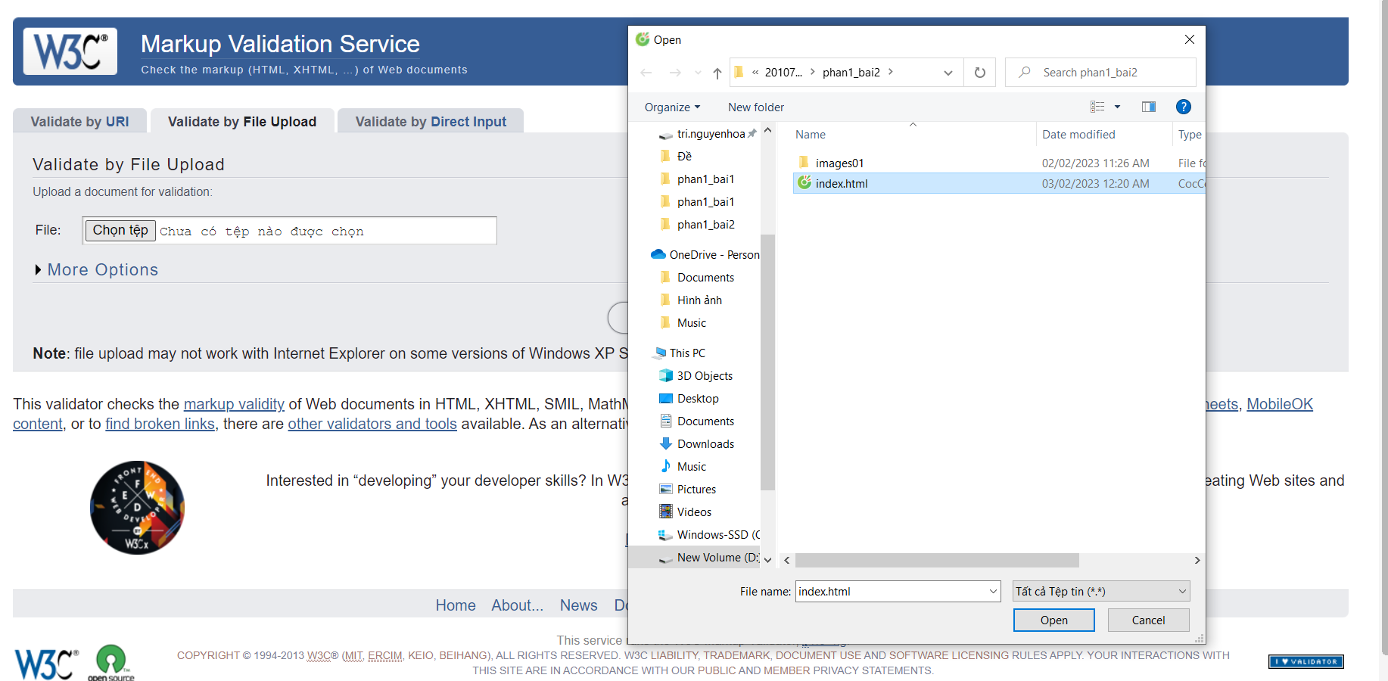

Kết quả kiểm tra được : Hợp lệ, không có vi phạm tiêu chuẩn của W3School.

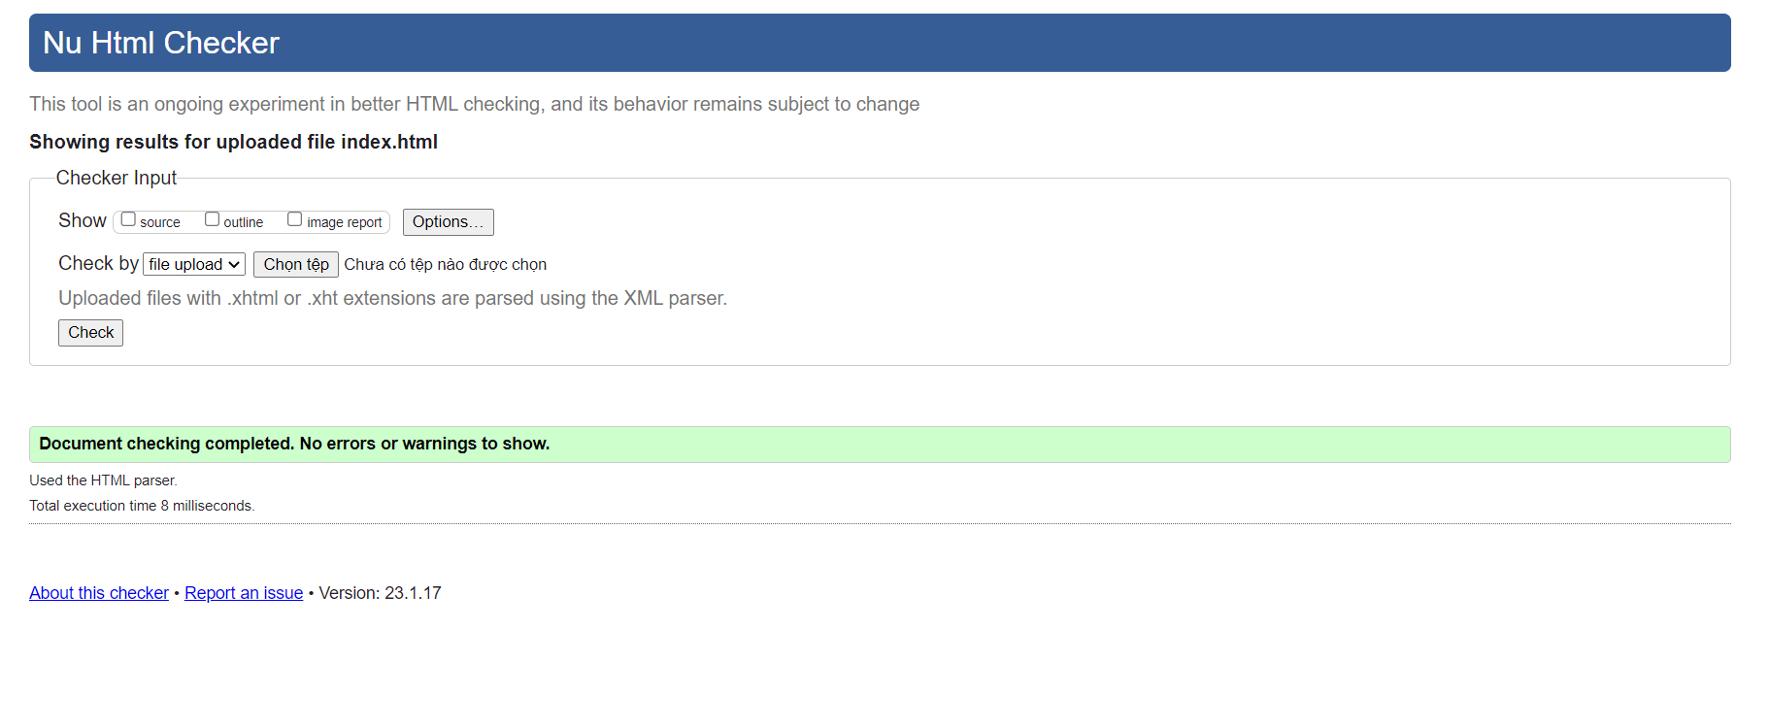

**HẾT**